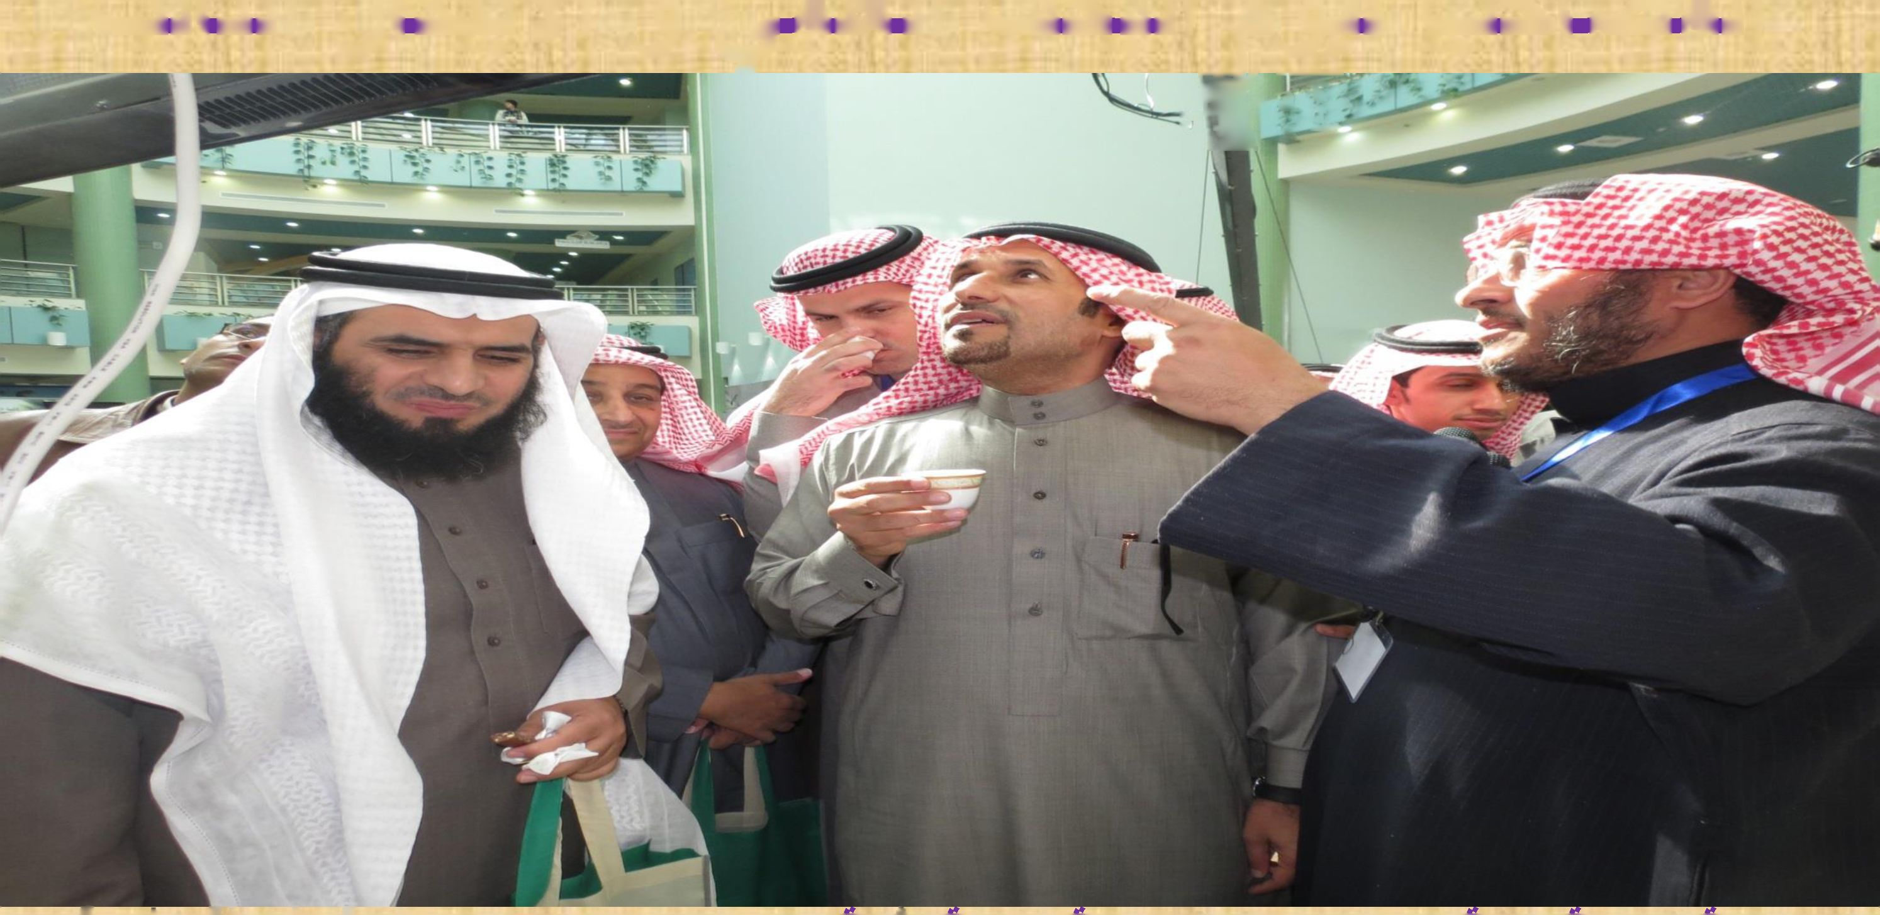
سعادة عميد الكلية يرحب بمعالي مدير الجامعة
ووكلاء الجامعة في رحاب جناح الكلية بالمعرض
المصاحب لبولآليحث العلمي و الابتكار الثالث

معالي مدير الجامعة يتفحص حقيبة عضو هيئة

التدريس البحثية ويشيد بها
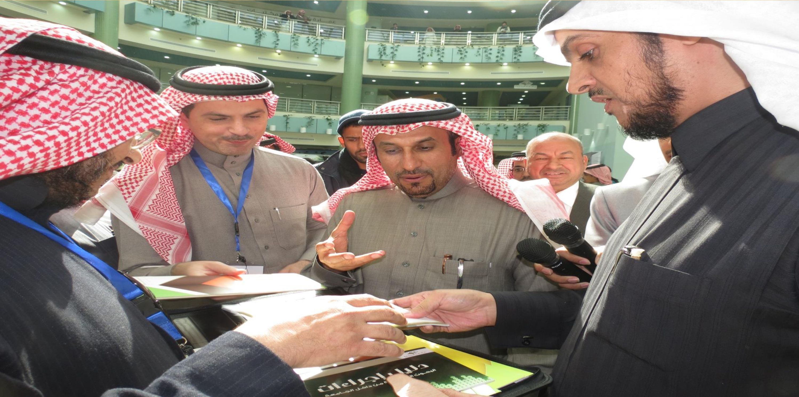

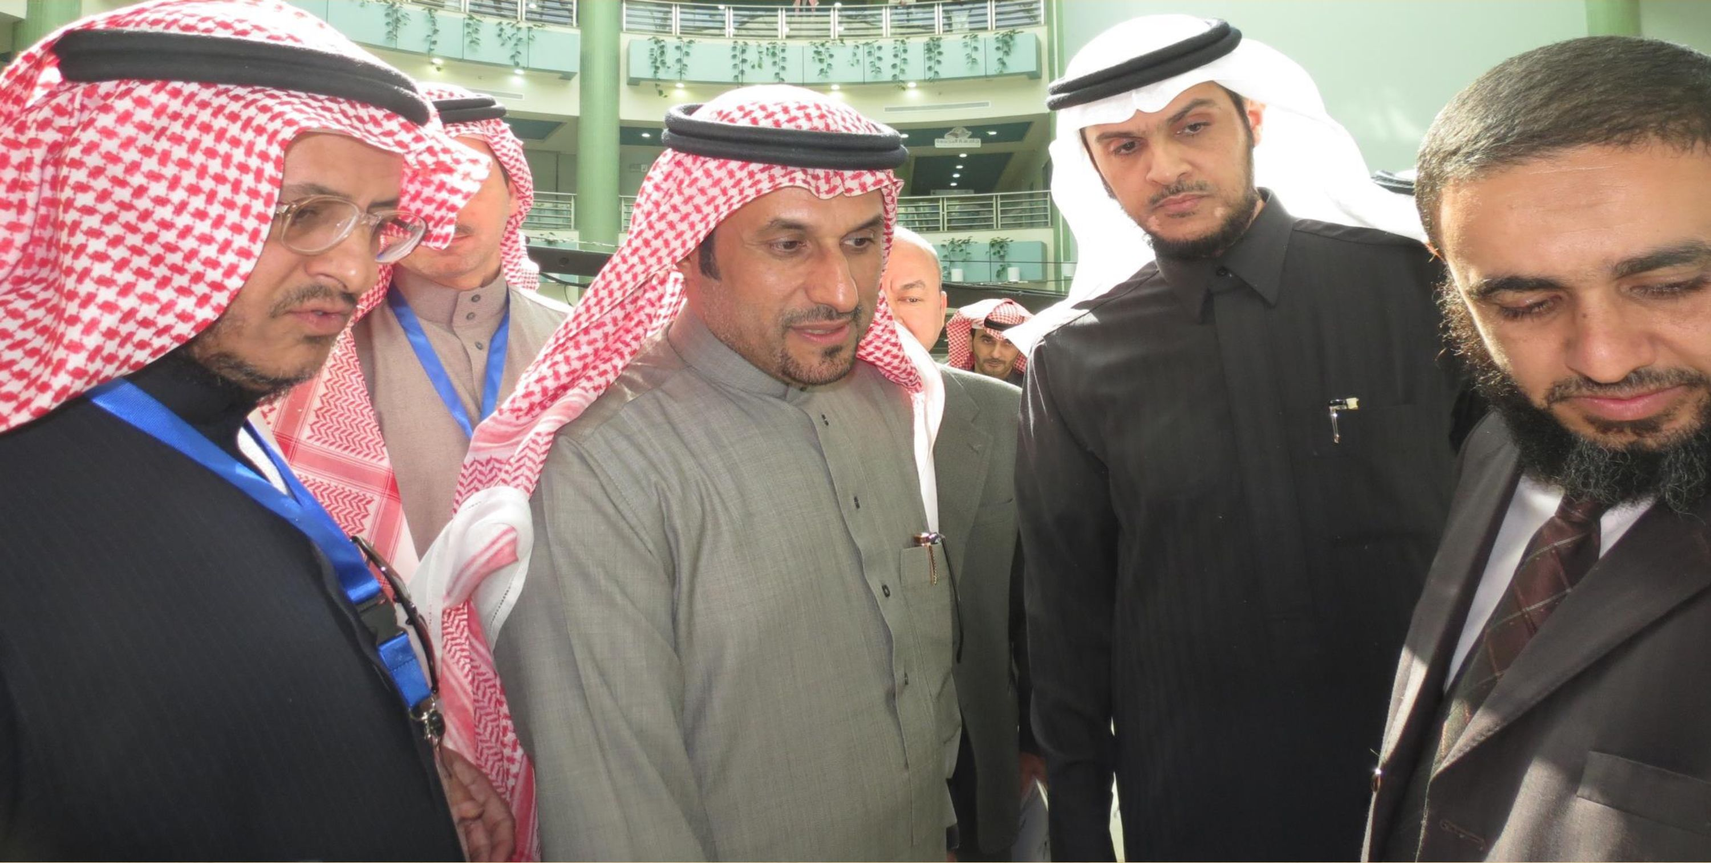
معالي مدير الجامعة بجناح الكلية بالمعرض
المصاحب ليوم البحث العلمي والابتكار الثالث
سعادة عميد البحث العلمي ووكيل الكلية للدراسات
العليا و البحث العلمي في رحاب جناح الكلية

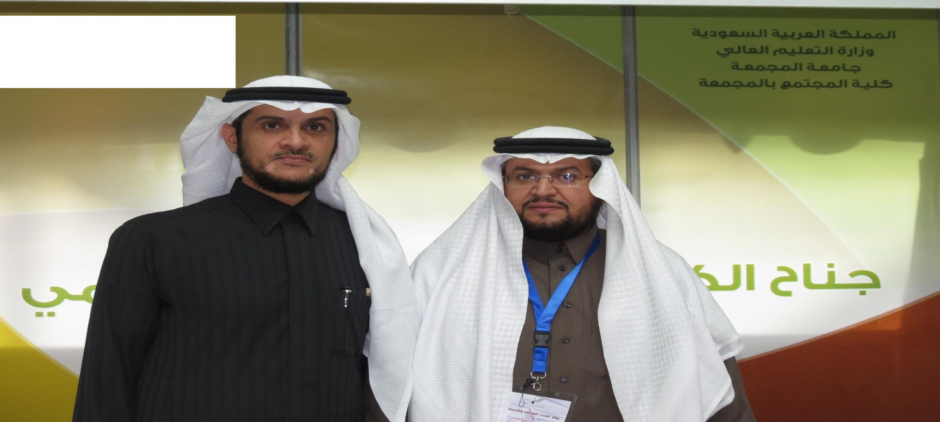
حامحة

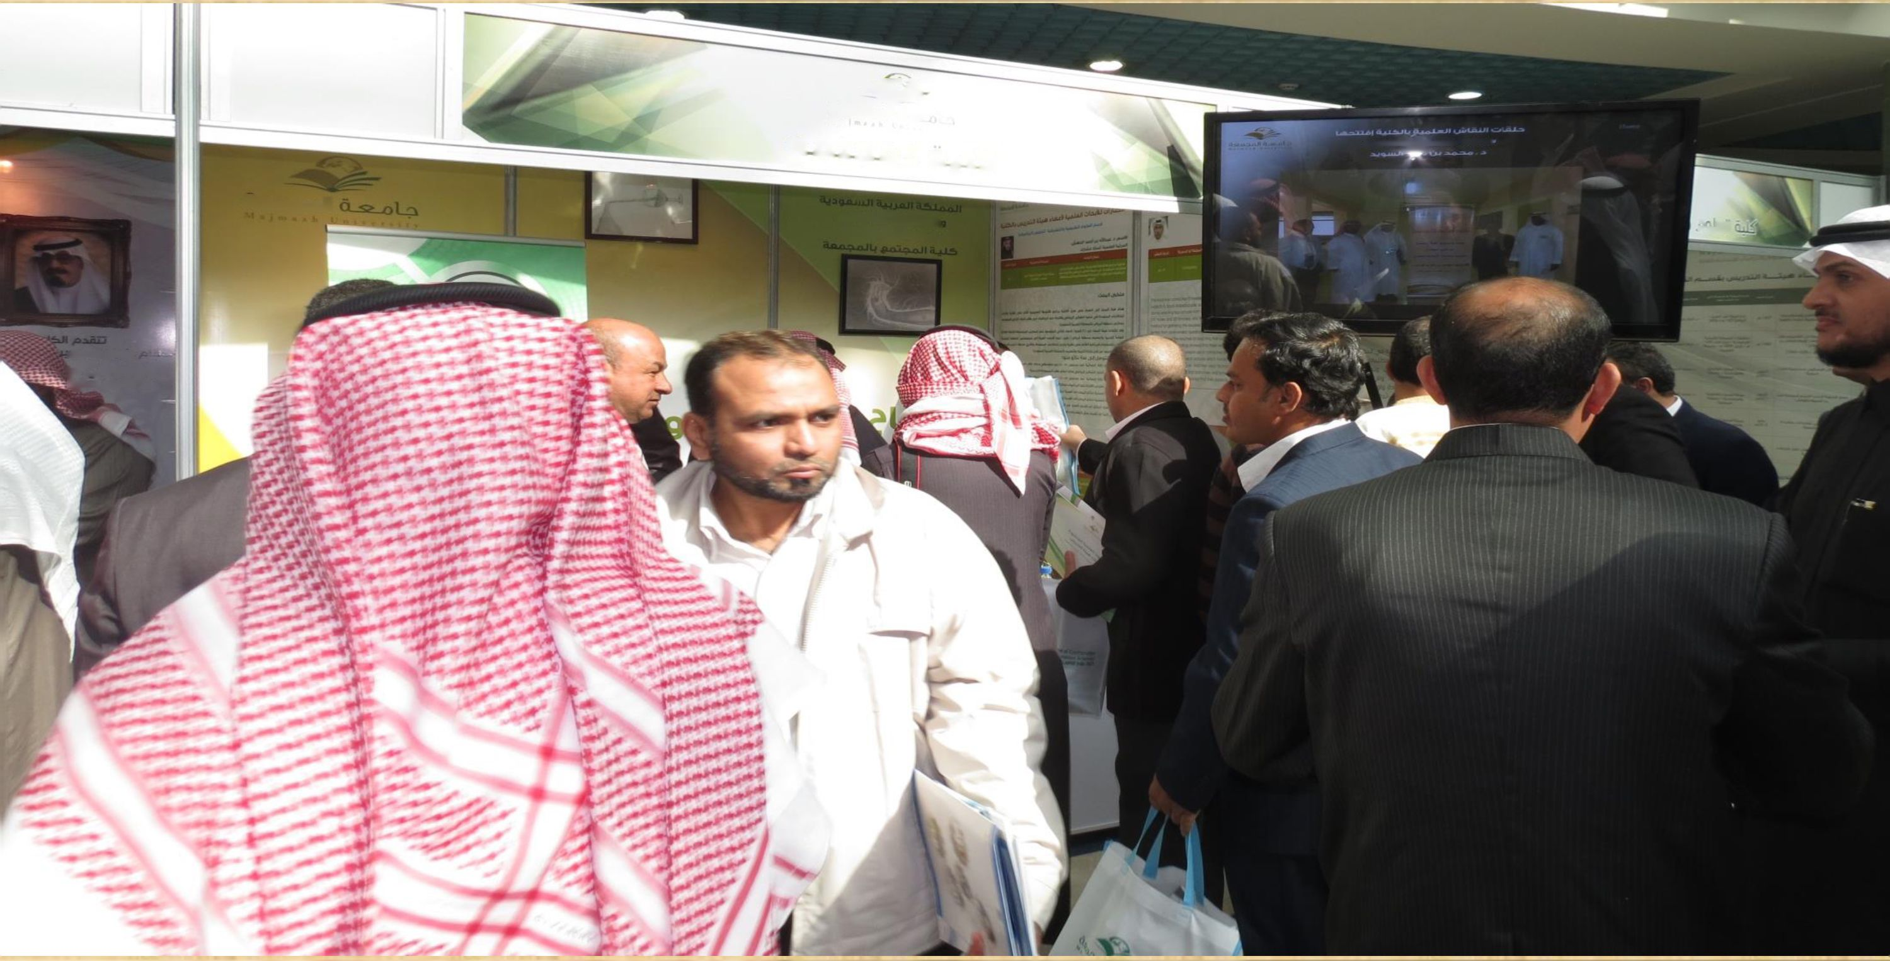
زيارات مكثفة لجناح الكلية بالمعرض المصاحب

ليوم اليحث العلمي و الابتكار الثالث
,ى
كلي0 اللءجتمح
ساده د٠اس٠ى
غب-ل
ل|_{ل}٠|لاسعساس1س
با٠عةاسععء
1لمجمع٠
حادم مرم
ولسمو ولب ۴ الأتبو سلجة

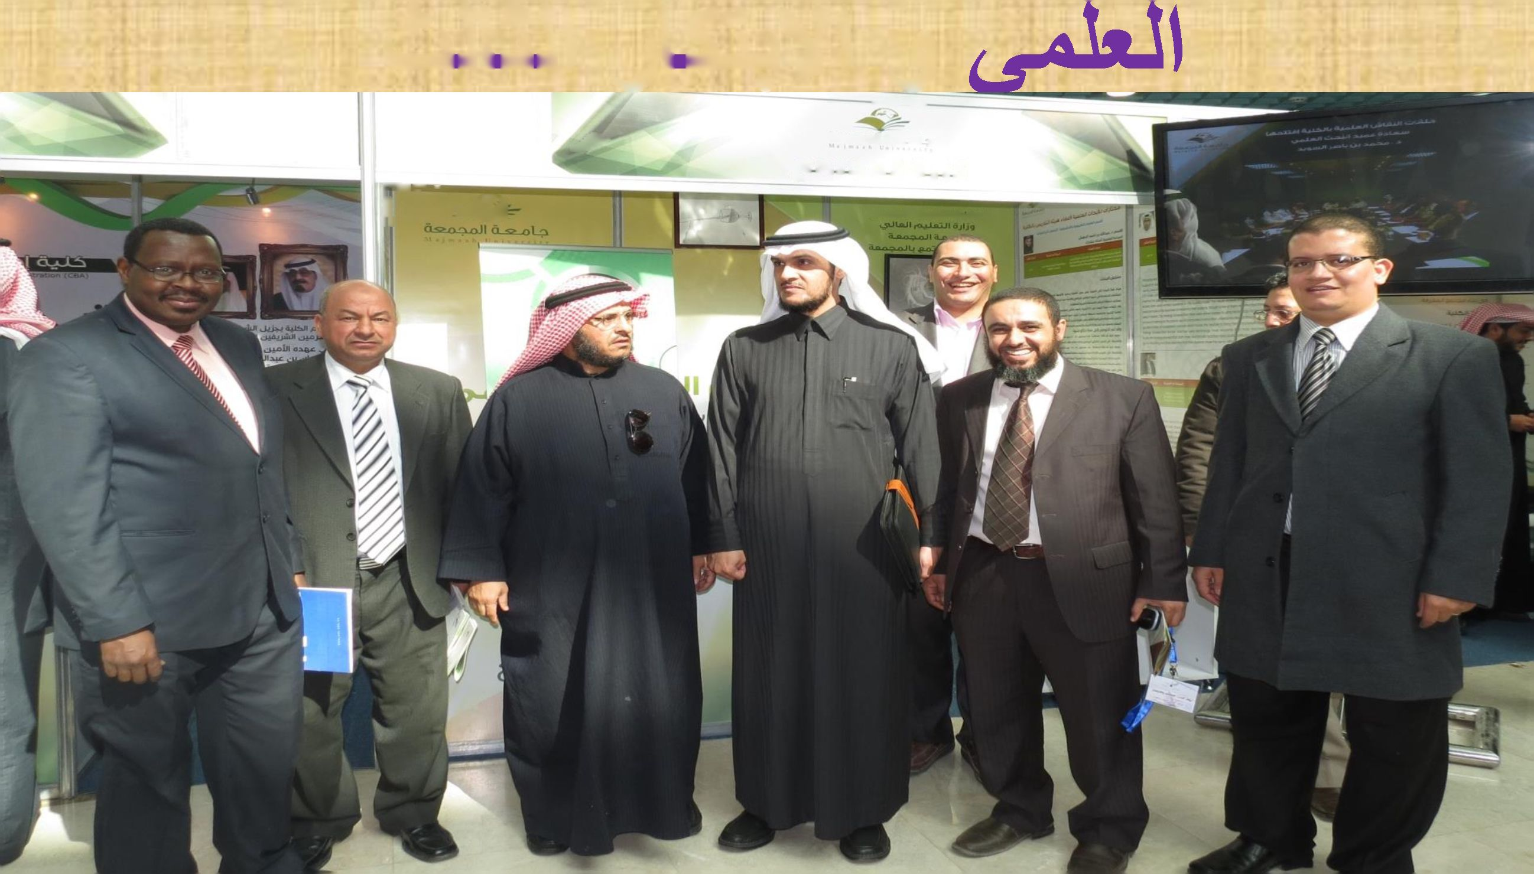
هيئة التدريس بالكلية وحرص على التواجد بجناح الكلية بالمعرض المصاحب ليوم البحث

والابتكار الثالث
...!
' ا<ا ءة اسجهعع
كلبة المجتمع
1 ا'~أ
|ر_{مم}رحة العسن اسعودبة
سعادة عميد الكلية ووكيل الكلية للدراسات العليا يرحبان
بمدير العلاقات العامة و الاعلام الجامعي في جناح الكلية بالمعرض المصاحب ليوم اليحث العلمي والابتكار الثالث
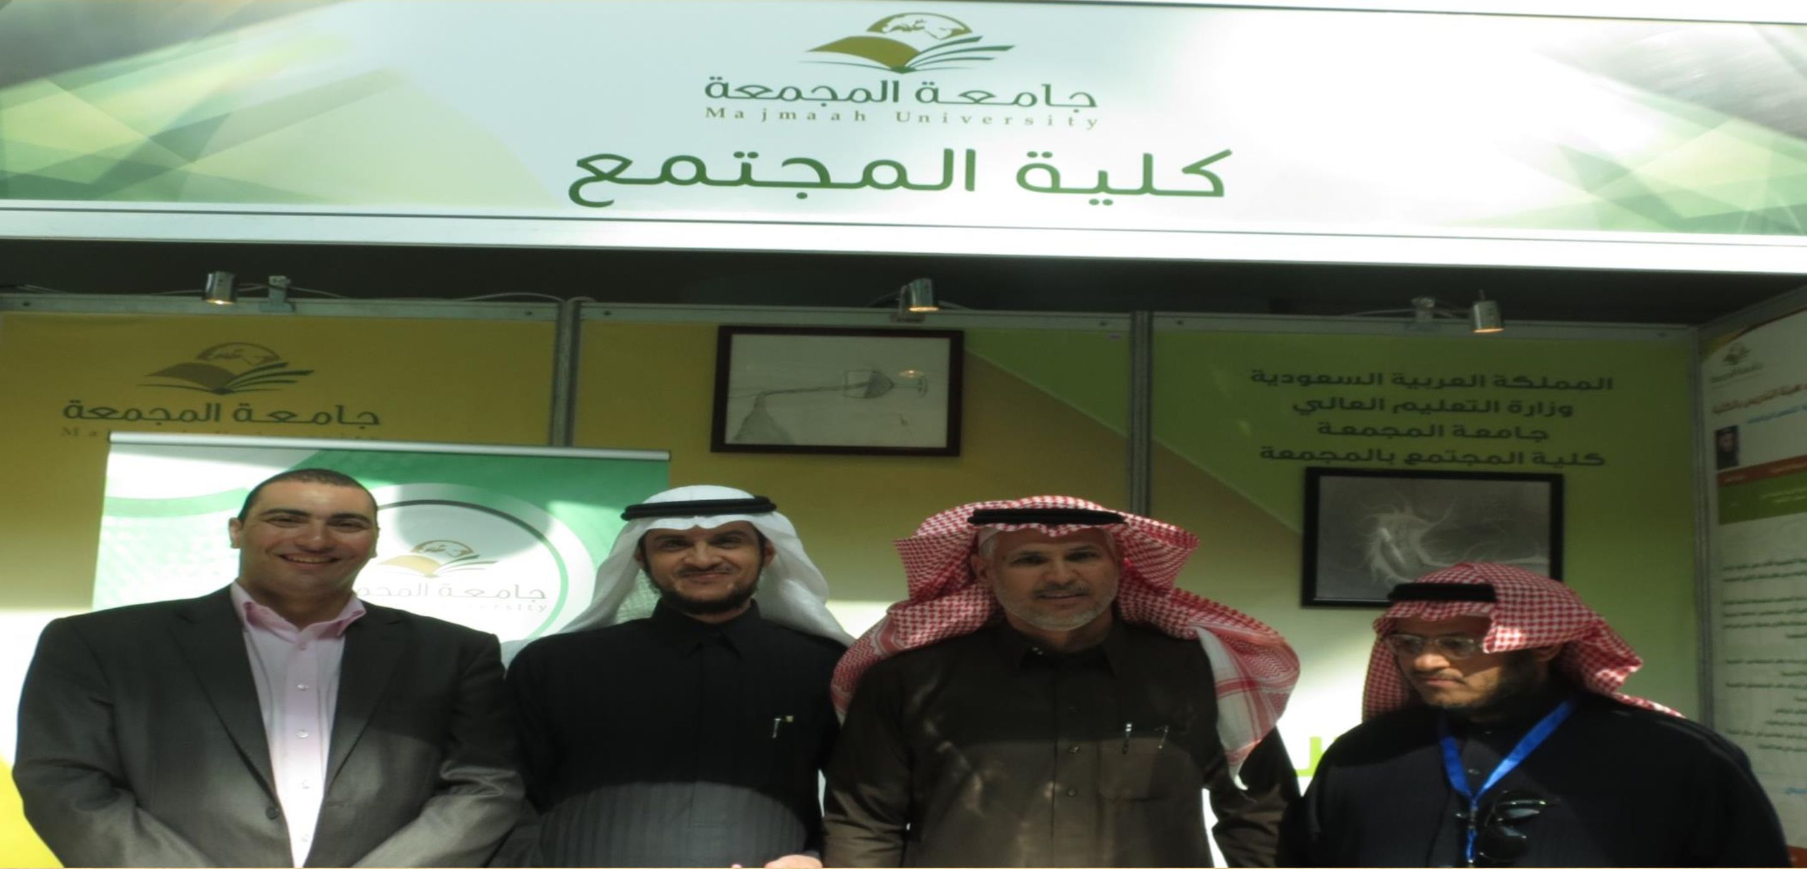

سعادة عميد الكلية يرحب بسعادة عميد كلية إدارة الاعمال و

ضيوف جناح الكلية بالمعرض
هع٠ة ودمل
١ 1
كلية المص
|سلحه اديمه السعودية
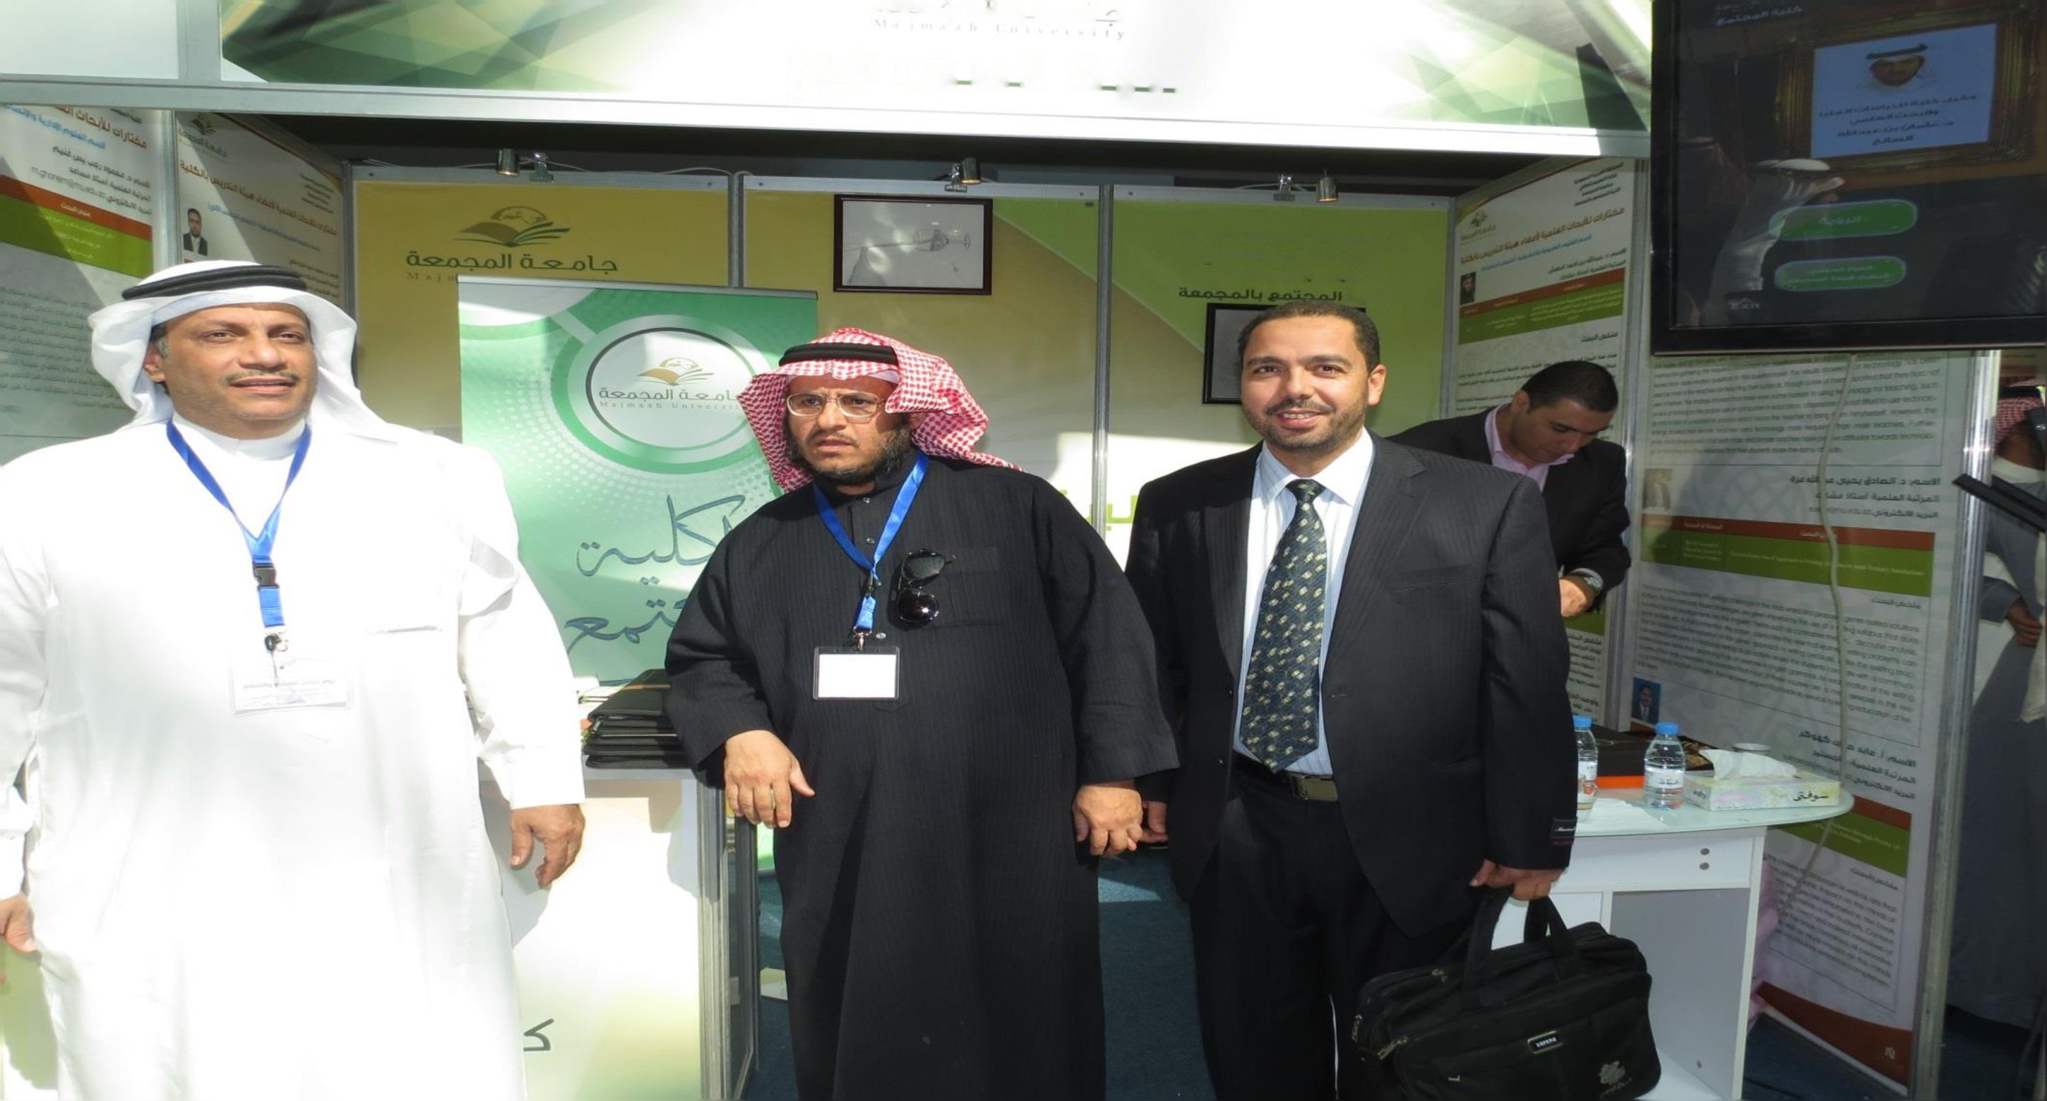
.واوة التعد العاس جامعة المجممه حلية
سعادة عميد الكلية ووكيل الكلية المكلف للدراسات و
التطوير يرحبان بسعادة عميد الجودة وتطوير المهارات
بجناح الكلبية بالمعرض
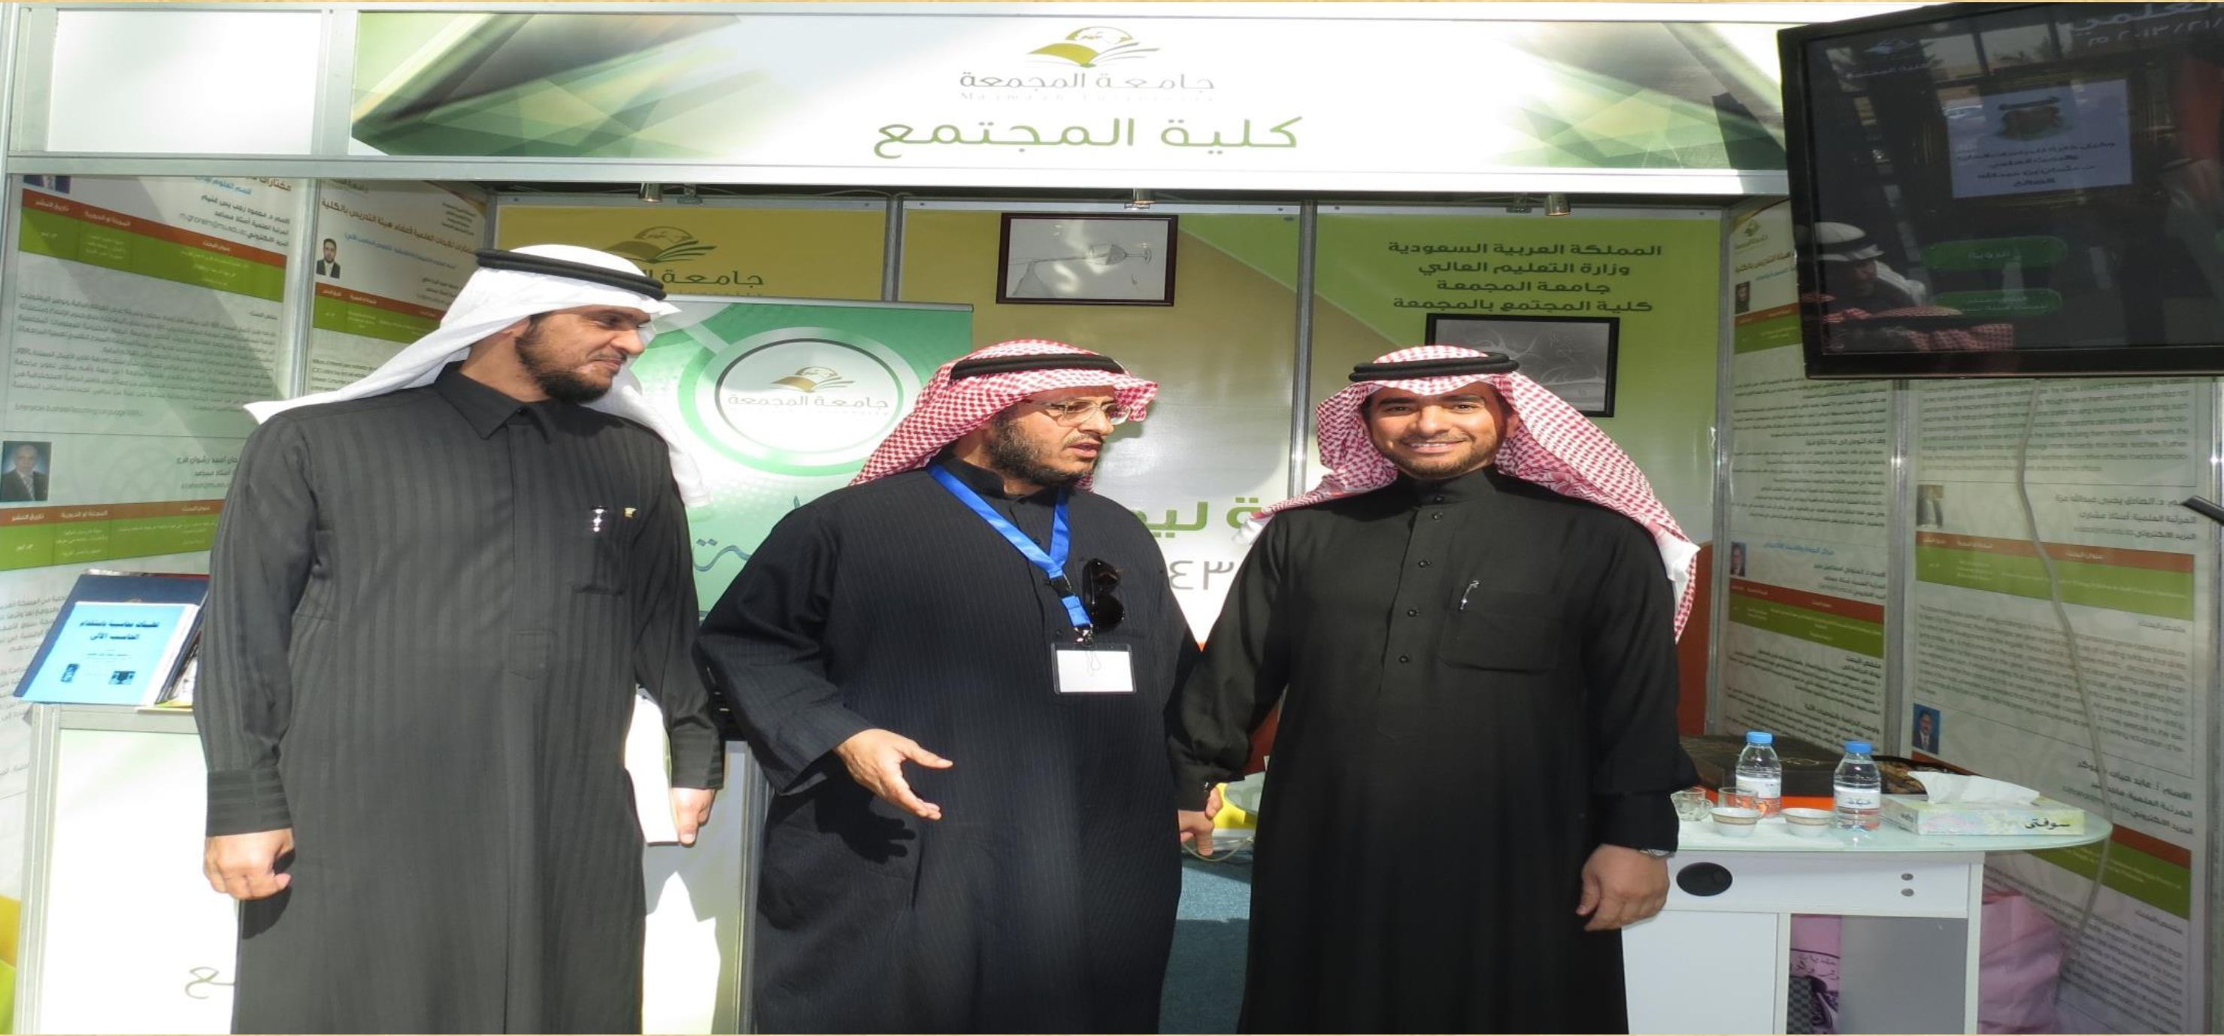

لع٠لاا4اه0ل٦ا٠لء،،
;ع٠:ا
'م٠اا';م
؟-! Tro،ú٦
irnjtnr ٣١٥٢١
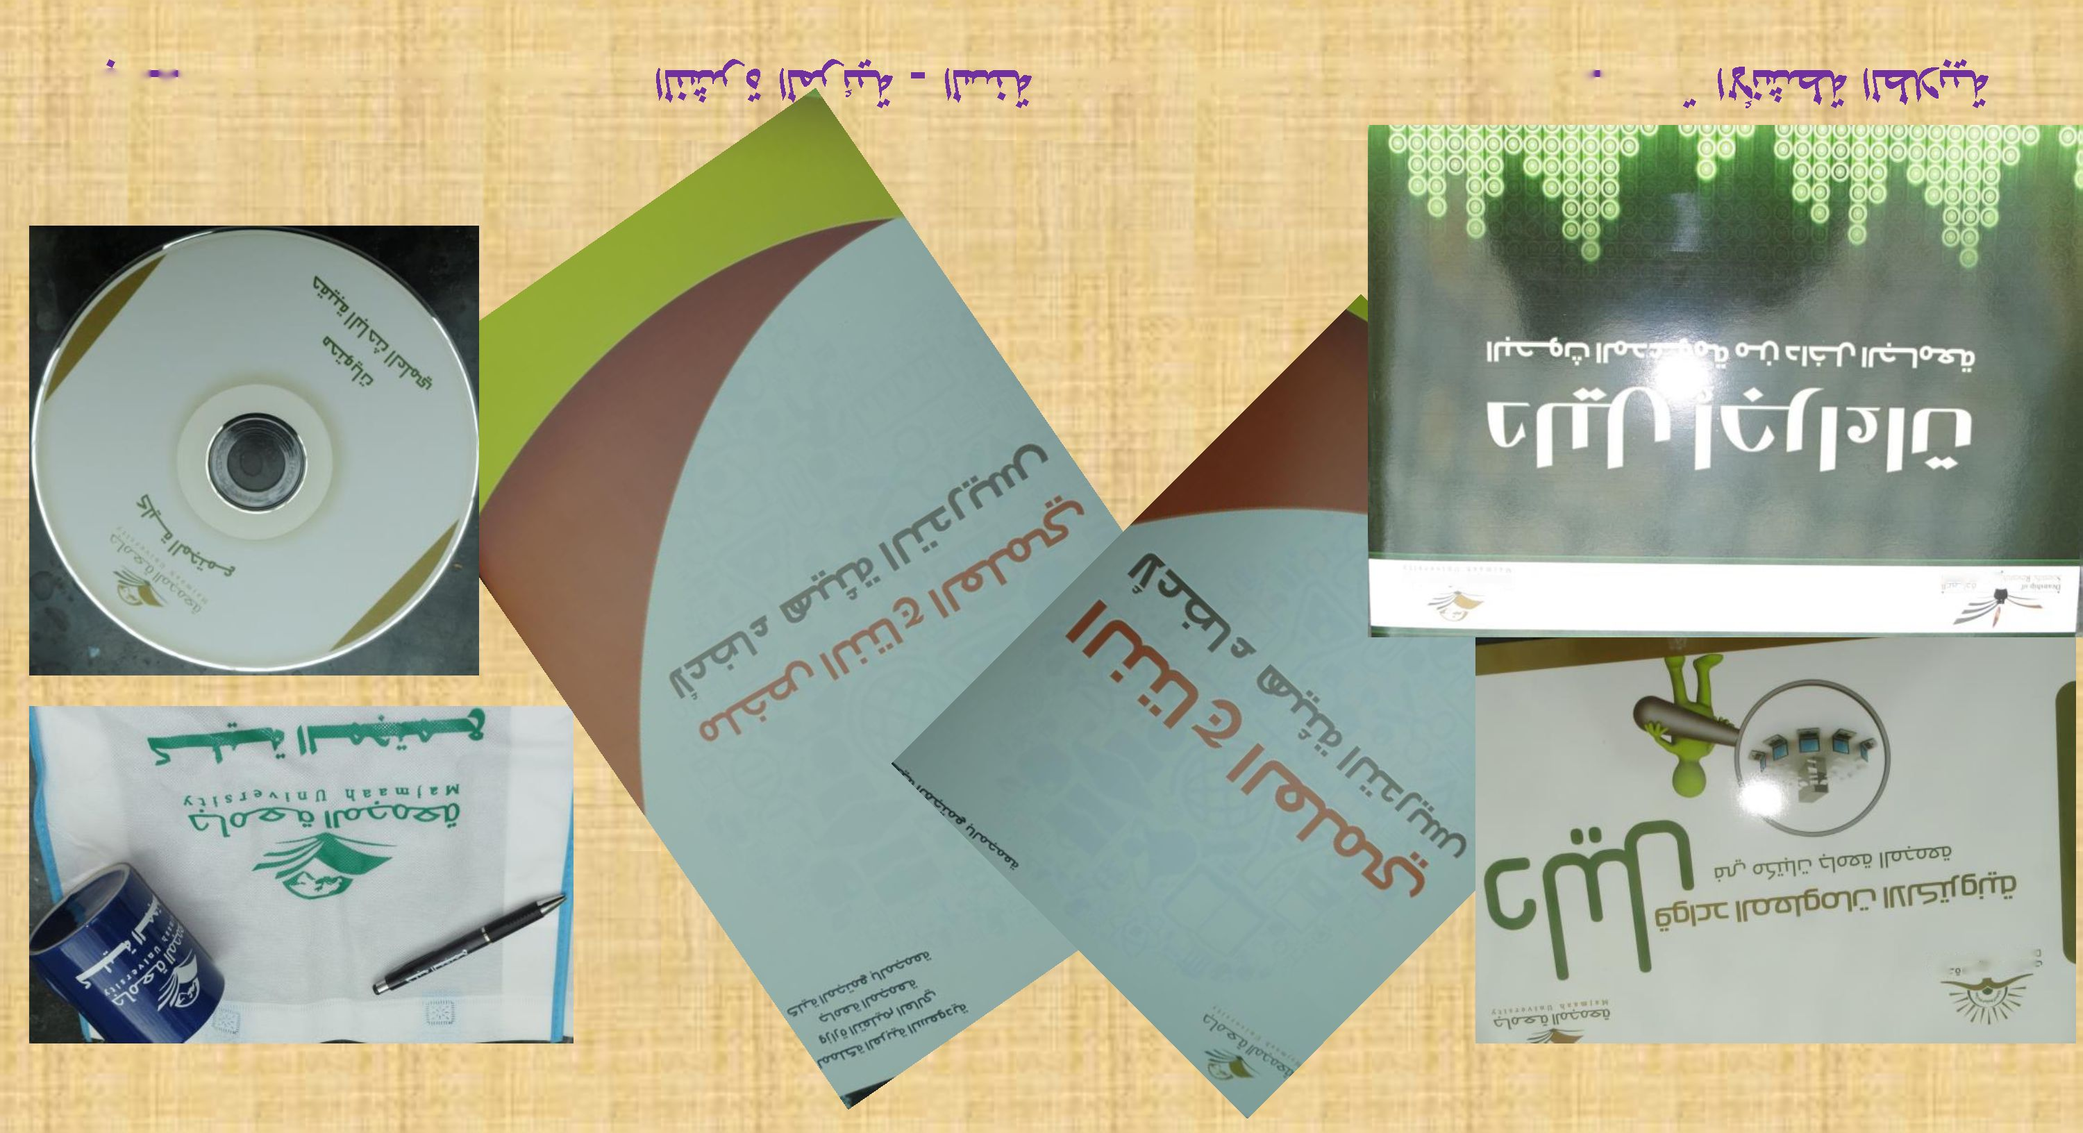
-ا ا٠ااأسااالا امجمء٦٢٠٦م -ا ?٩7جكمء٠٦ 0جء١م

بعض معروضات الكلية بالمعرض المصاحب ليوم البحث

العلمي و الابتكار الثالث
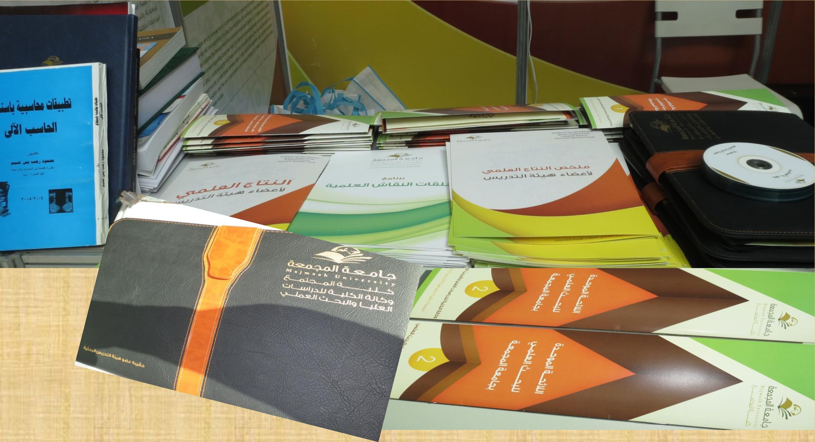

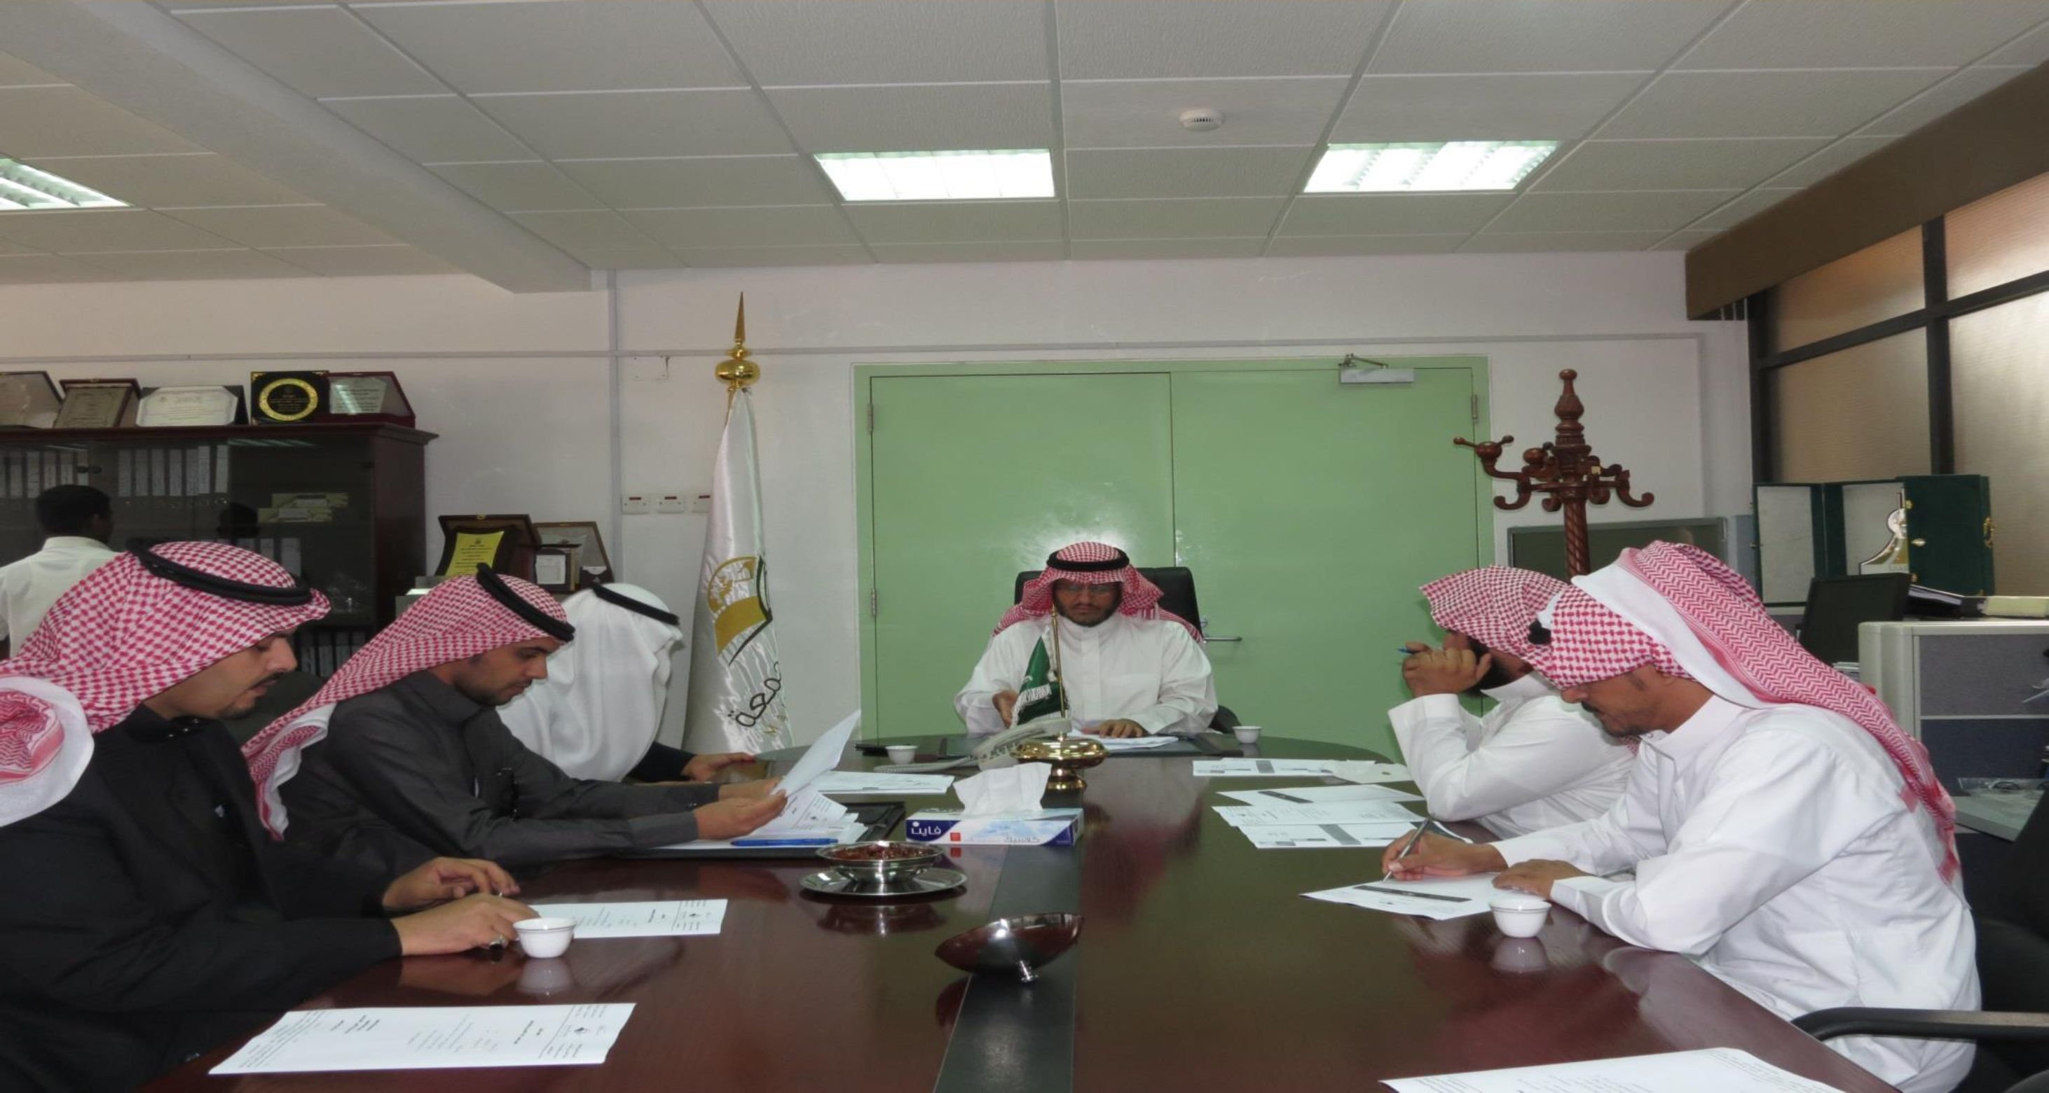
سعادة عميد الكلبية و اجتماع اللجنة التنغليمية
للعلتقى العلمي للإرشاد الأكاديمي

مجلس قسم العلوم الادارية و الانسانية

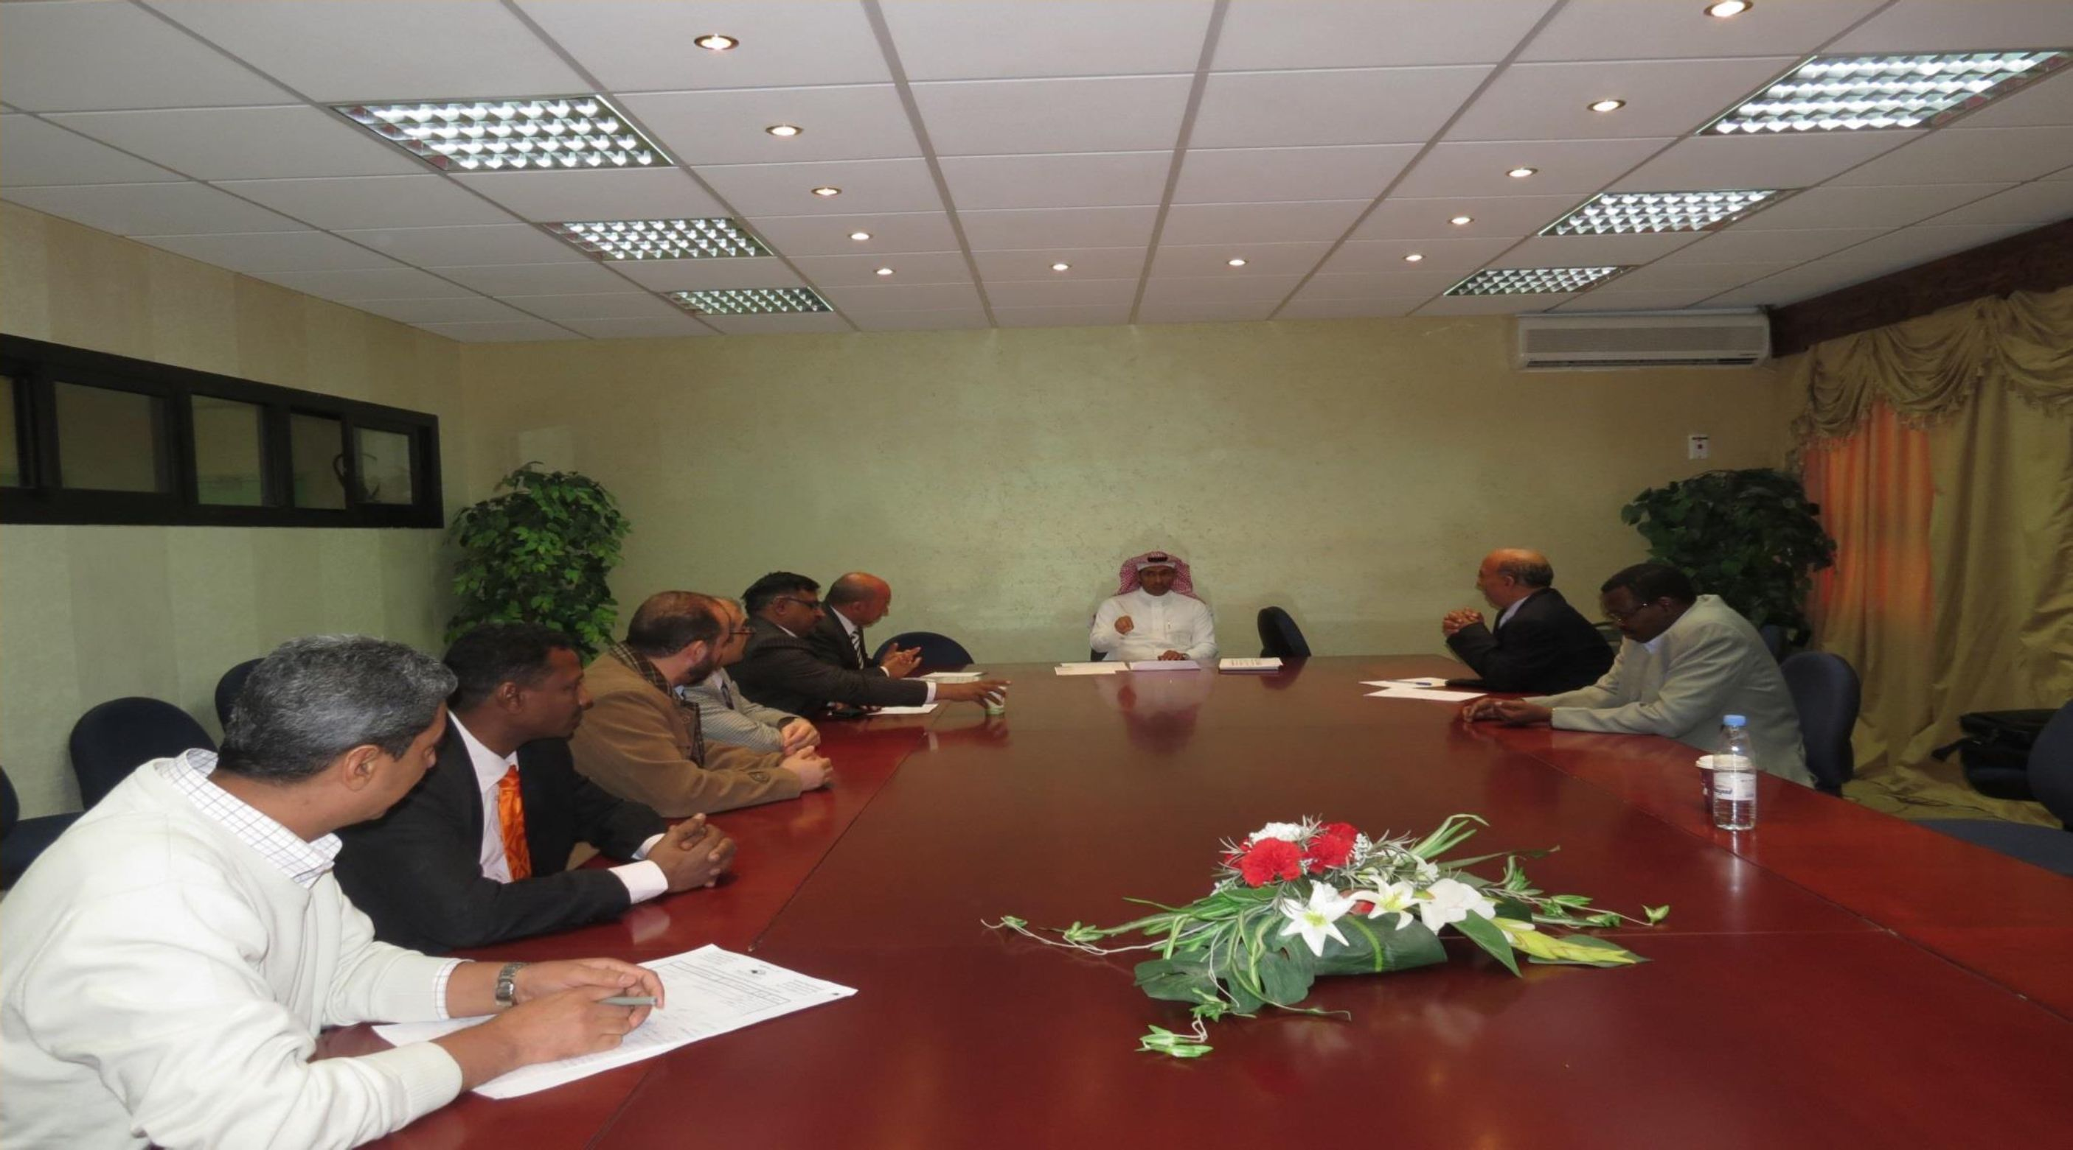
يعقد جلسته الخامسة

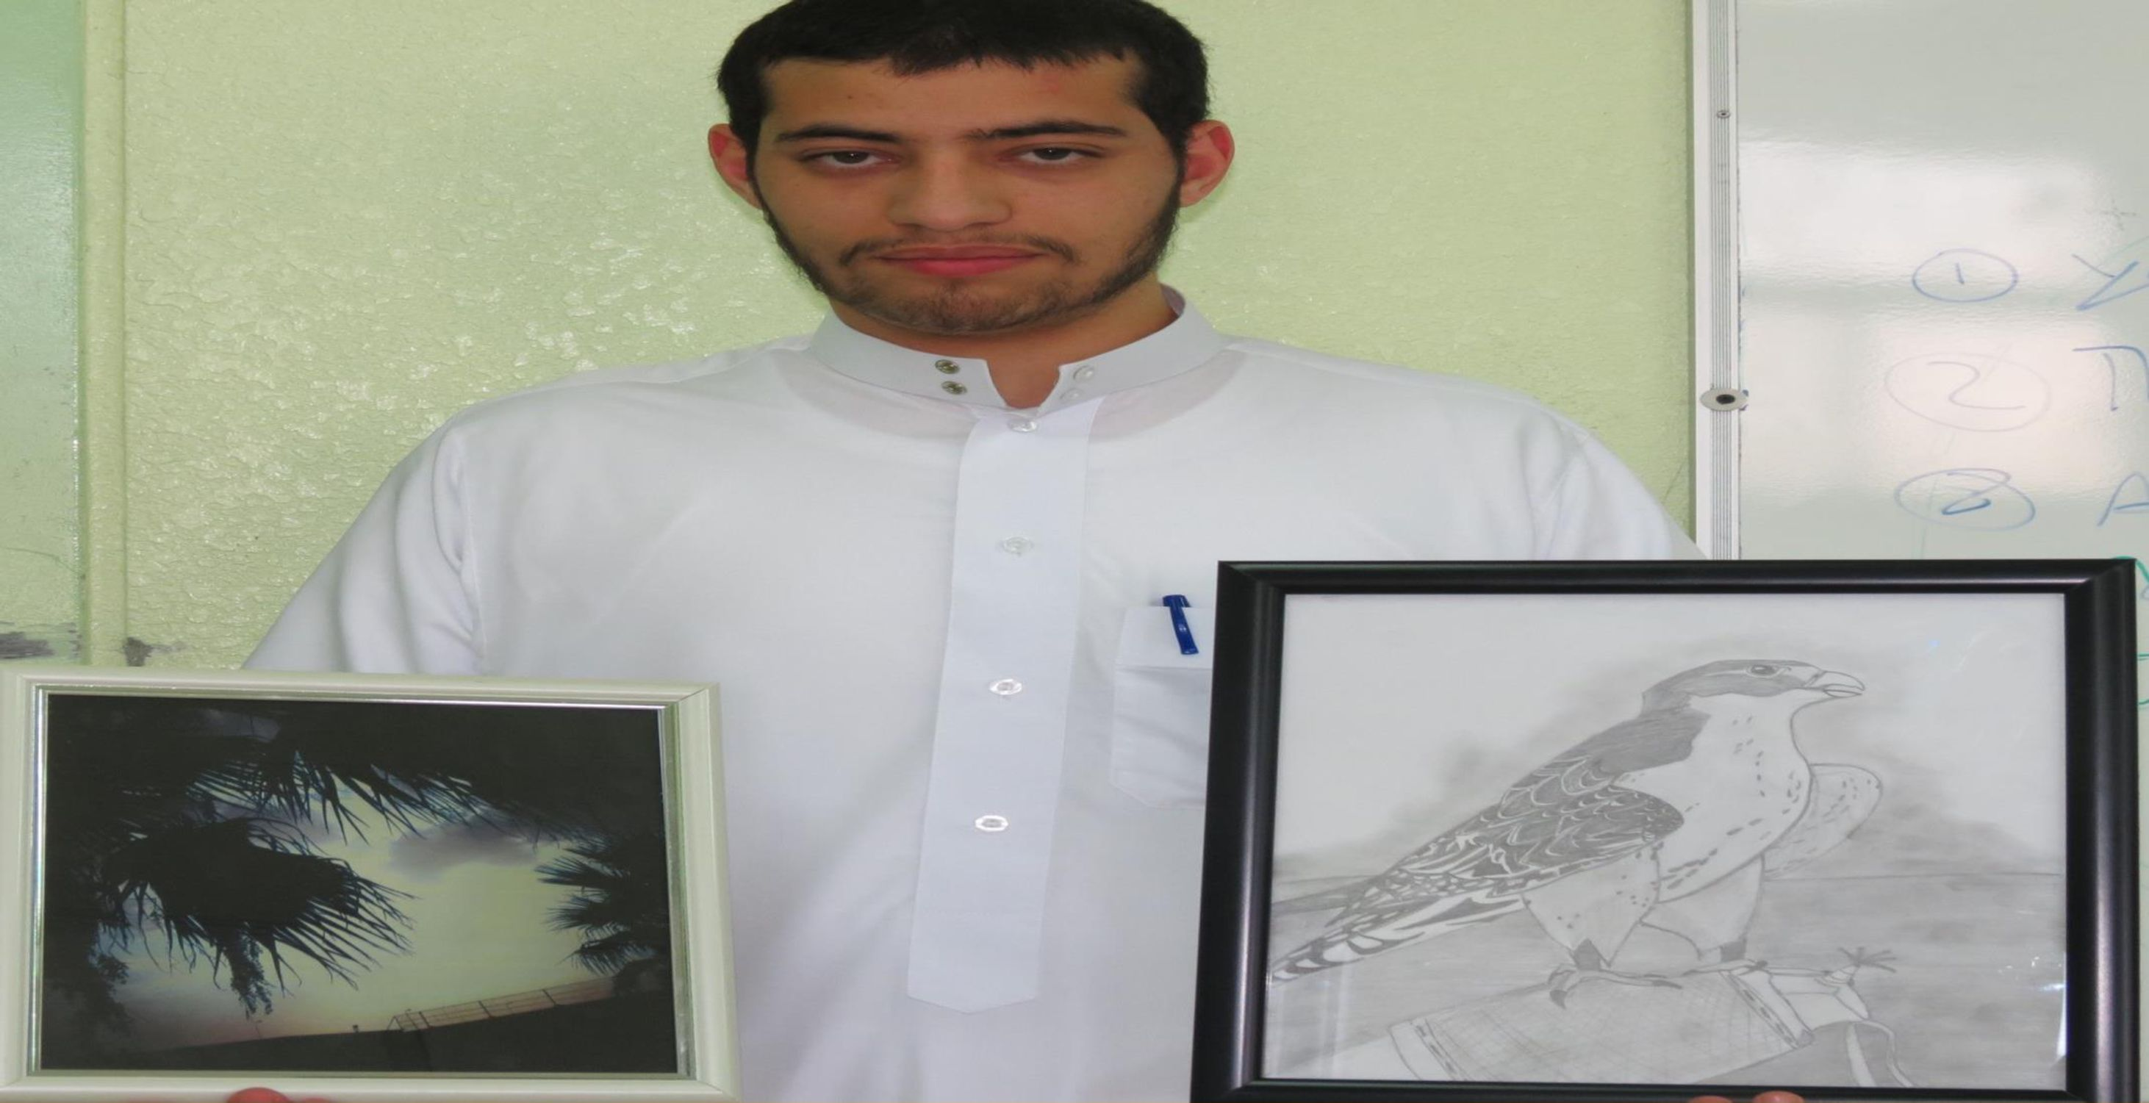
الطالب محمد أسامة فخر الدين يشارك في المسابقات الغنية للمؤتمر العلمي الخامس
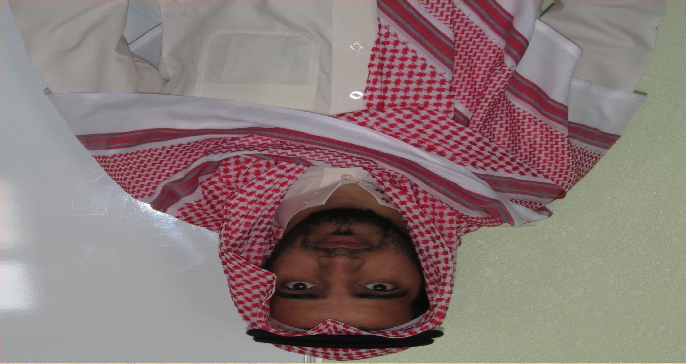
س1 س1 م٠ةبم٠ء٦ء <٢٢أ7ك٢ا ني|٠ ?IT
م - خ٢أء ?ل٦٢مج صا o ٠٦ ٢١؛IJT

الطالب عبد العزيز حسن حمدي يشارك في المسابقات الغنية للمؤتمر العلمي الخامس

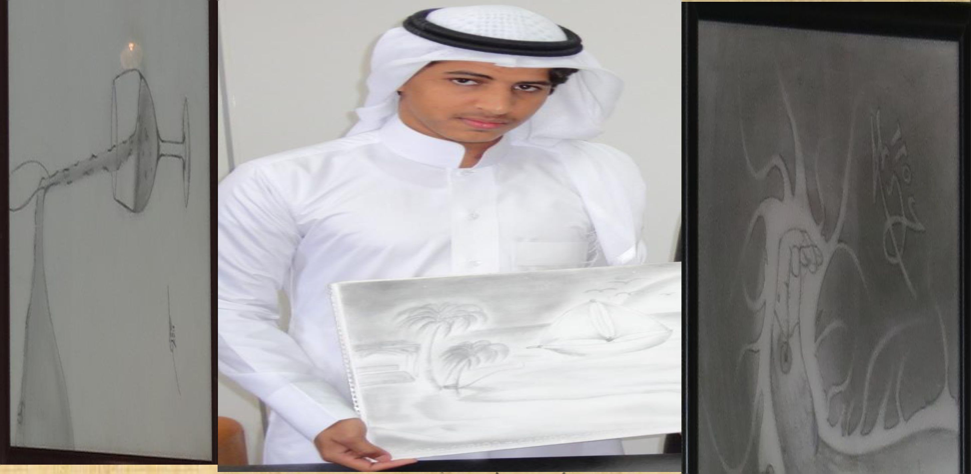
الخامس

